Место хранения | Фото обложки | Наименование
ЦГБ  ГБ ДК «Мир» | 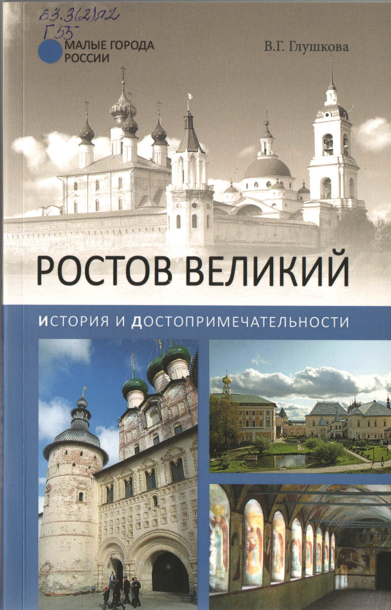 | Глушкова, Вера Георгиевна. Ростов Великий : история и достопримечательности / В. Г. Глушкова. - Москва : Вече, 2018. - 175 с. : ил. - (Малые города России). - ISBN 978-5-4444-0718-9  12+  В книге в простой, общедоступной форме рассказывается об истории, природных и рукотворных достопримечательностях Ростова Великого и о его ближайших окрестностях. Повествуется о Ростовском кремле (бывшем Митрополичьем дворе), основных храмах Ростова, шести монастырях в самом городе и вокруг него, их истории, архитектурно-художественных памятниках, православных святынях и реликвиях, ярких церковных деятелях, в первую очередь - канонизированных Церковью. Рассказывается более чем о 40 ярких личностях, связанных с Ярославской землей. Приведена информация об основных музеях и творческих мастерских, праздниках и их интерактивных программах, в том числе для родителей с детьми.
ЦГБ  ГБ ДК «Мир» | 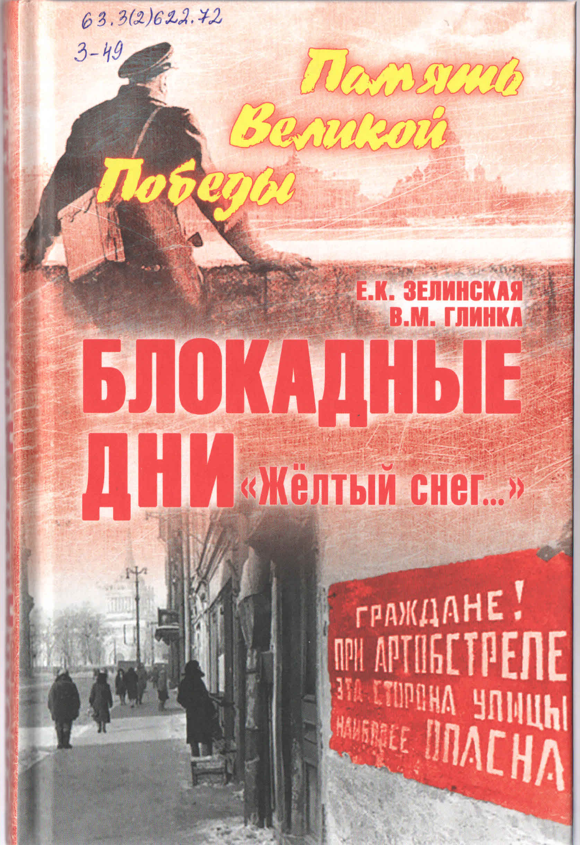 | Зелинская, Елена Константиновна. Блокадные дни. "Желтый снег..." / Е. К. Зелинская, В. М. Глинка. - Москва : Вече, 2020. - 383 с. : ил. - (Память Великой Победы). - ISBN 978-5-4484-1711-5  12+  В книгу, продолжающую серию "Память Великой Победы" и выпускаемую к 75-летию освобождения Ленинграда, вошли документально-исторические повествования о блокаде Ленинграда известного журналиста и общественного деятеля Елены Зелинской и очевидца трагических событий 1941-1944 годов Владислава Глинки (1903-1983), историка и писателя, сотрудника Эрмитажа, пережившего блокадные дни.
ЦГБ  ГБ ДК «Мир» | 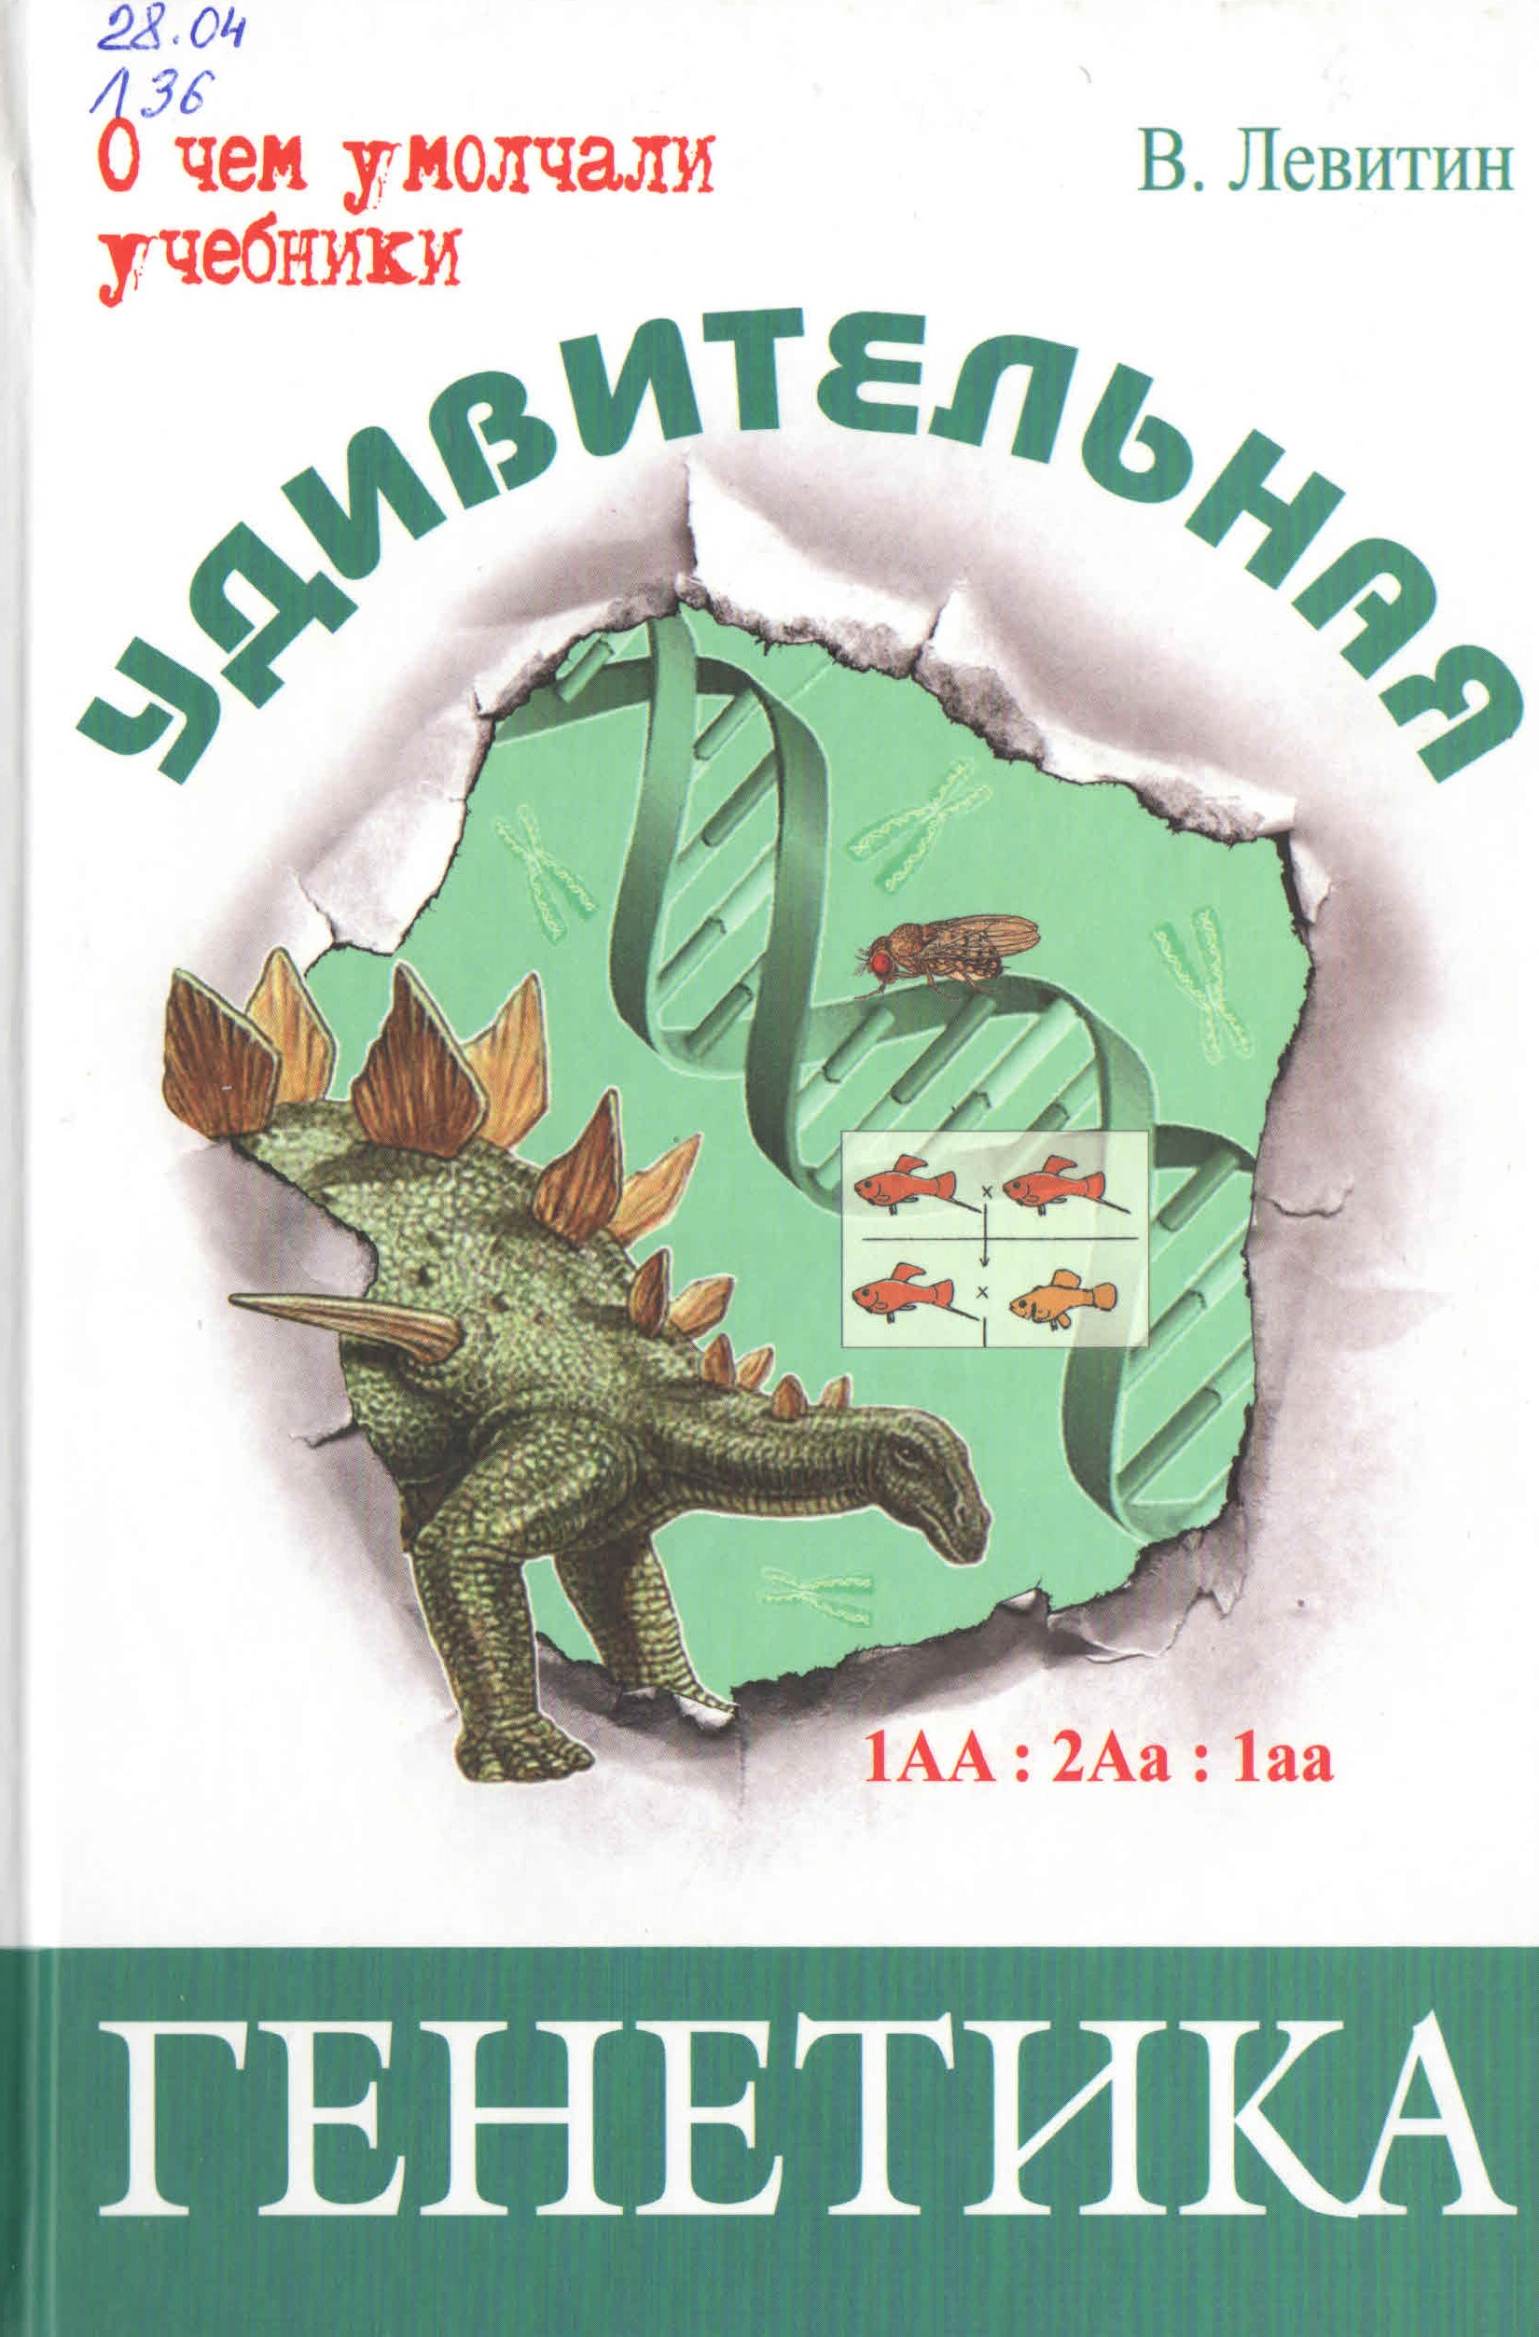 | Левитин, Вадим. Удивительная генетика / В. Левитин. - Москва : ЭНАС-КНИГА, 2017. - 255 с. : ил. - (О чем умолчали учебники). - ISBN 978-5-91921-132-7  12+  Книга посвящена самым различным вопросам генетики и молекулярной биологии. Читатель узнает о тонкой структуре клеток разного типа, о работе молекул ДНК и об уровне их мутационной изменчивости, о происхождении Homo sapiens и об образовании человеческих рас, а также о близких и далеких перспективах развития генно-инженерных технологий  Издание адресовано старшим школьникам, а также всем тем, кто интересуется вопросами биологии, генетики и современных биотехнологий.
ЦГБ | 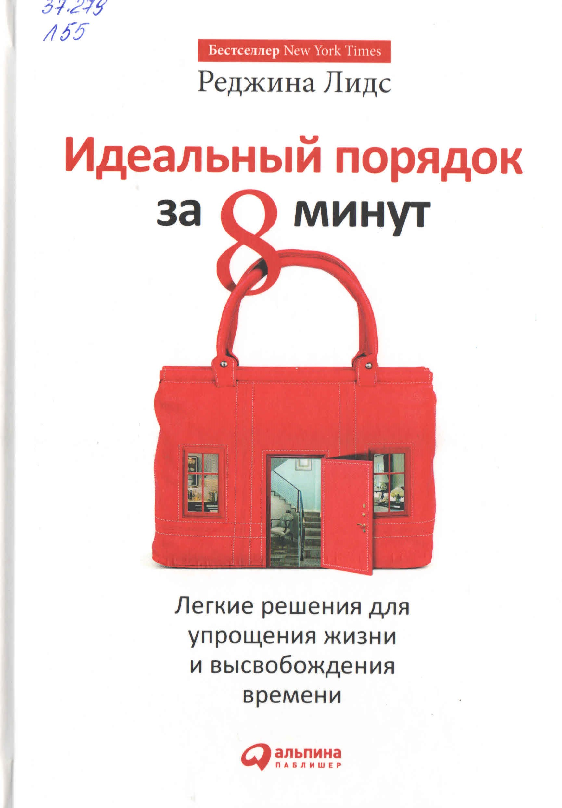 | Лидс, Реджина.  Идеальный порядок за 8 минут : легкие решения для упрощения жизни и высвобождения времени / Реджина Лидс. - 4-е изд. - Москва : Альпина Паблишер, 2019. - 216 с. : ил. - (Бестселлер "New York Times"). - ISBN 978-5-9614-6803-8  0+  Вы хотите навести в доме порядок, но чувствуете, что не хватает времени? Хаос выкачивает из вас жизненную энергию? Вы точно знаете, что чувствовал Сизиф, пытавшийся вкатить камень на гору. Не отчаивайтесь. Реджина Лидс, организатор и опытнейший консультант по созданию комфортного жизненного пространства, поможет вам. Следуйте советам, представленным в книге, и, тратя всего 8 минут в день, вы превратите свое жилище в дом вашей мечты. Используя книгу как непосредственное руководство к действию, вы сможете шаг за шагом, с радостью и вдохновением, изменить пространство вокруг себя так, чтобы оно воодушевляло вас, дарило гармонию и заряжало энергией.
ЦГБ  ГБ ДК «Мир» | 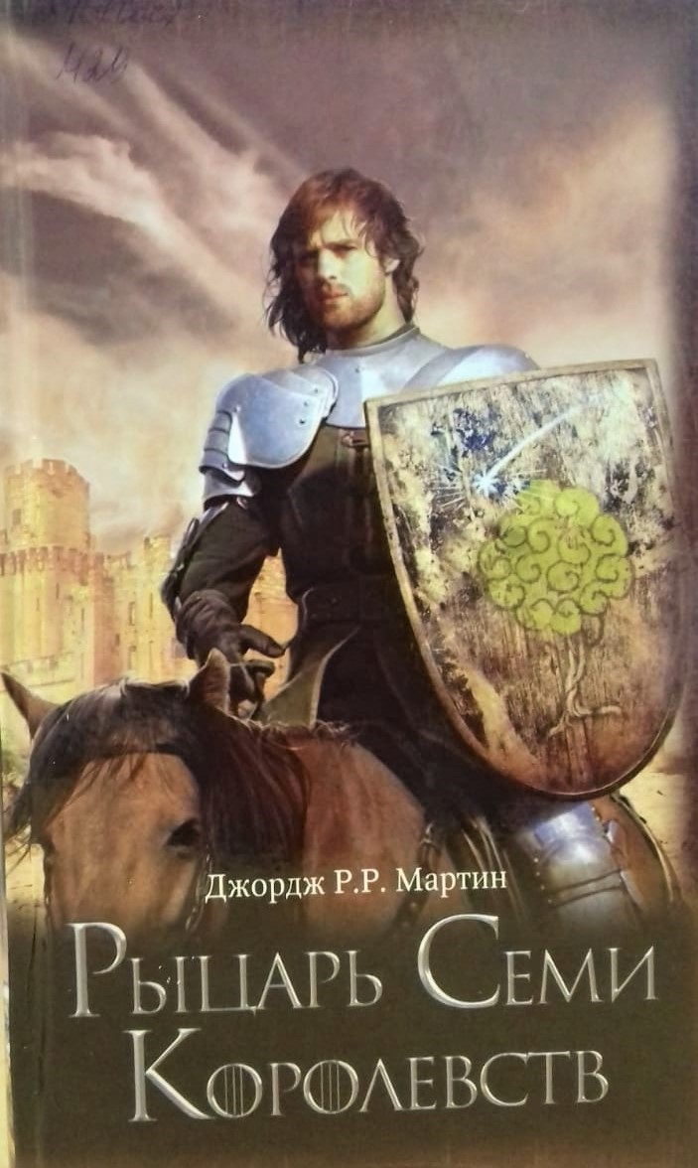 | Мартин, Джордж Реймонд Ричард. Рыцарь Семи Королевств / Джордж Р.Р. Мартин. - Москва : АСТ, 2019. - 382 с.  16+  Когда темные колдуны замышляют недоброе, раскидывая сети своих интриг по всем королевствам...  Когда пришельцы из глубин космоса берут в заложники человека...  Когда армия молодой и агрессивной империи последовательно обращает в рабство одно свободное государство за другим...  Тогда на сцену выходят они - скромные герои, настоящие рыцари в сияющих доспехах.  И не важно, кто именно встанет на пути зла - ведьмак, мастерски владеющий всеми видами оружия, или юные наивные студенты-механики, циничный частный детектив или угрюмый контрабандист, имеющий серьезные проблемы с законом, - потому что они осознают, что являются последним бастионом порядка в море хаоса...
ЦГБ  ГБ ДК «Мир» | 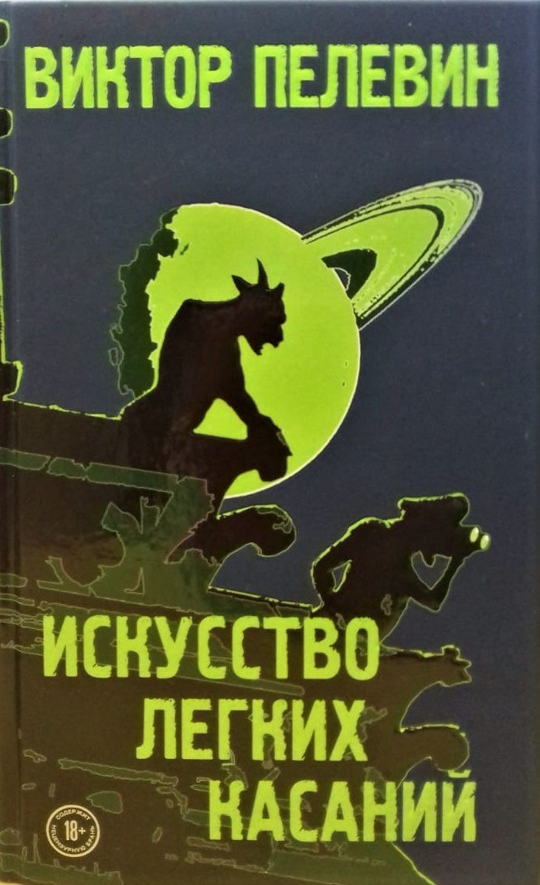 | Пелевин, Виктор Олегович. Искусство легких касаний : роман / Виктор Пелевин. - Москва : Эксмо, 2019. - 414 с. : ил. - (Единственный и неповторимый. Виктор Пелевин). - ISBN 978-5-04-106222-4  18+  В чем связь между монстрами с крыши Нотр-Дама, шедеврами Гойи, самобытным мистическим путем России и трансгендерными уборными Северной Америки? Мы всего в шаге от решения этой мучительной загадки! Детективное расследование известного российского историка и плейбоя К.П. Голгофского посвящено химерам и гаргойлям – не просто украшениям готических соборов, а феноменам совершенно особого рода. Их использовали тайные общества древности. А что, если эстафету подхватили спецслужбы? Что, если античные боги живут не только в сериалах с нашего домашнего торрента? Можно ли встретить их в реальном мире? Нужны ли нам их услуги, а им – наши? И наконец, самый насущный вопрос современности: “столыпин, куда ж несешься ты? дай ответ. Не дает ответа...” В книге ответ есть, и довольно подробный.
ЦГБ  ГБ ДК «Мир» | 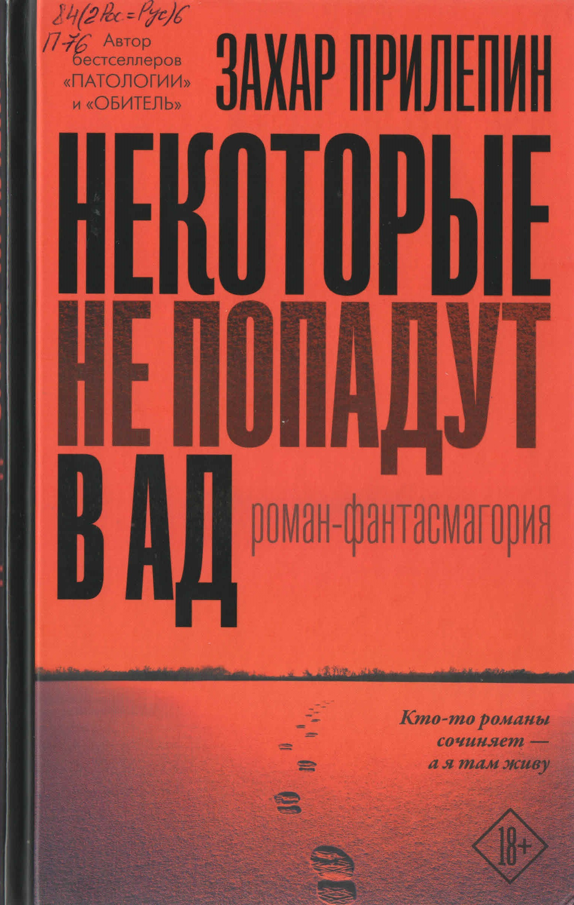 | Прилепин, Захар. Некоторые не попадут в ад : роман-фантасмагория / Захар Прилепин. - Москва : АСТ, 2019. - 383 с. - (Захар Прилепин. Live). - ISBN 978-5-17-115486-8  18+  Захар Прилепин — прозаик, публицист, музыкант, обладатель премий "Большая книга", "Национальный бестселлер" и "Ясная Поляна". Автор романов "Обитель", "Санькя", "Патологии", "Чёрная обезьяна", сборников рассказов "Восьмёрка", "Грех", "Ботинки, полные горячей водкой" и "Семь жизней", сборников публицистики "К нам едет Пересвет", "Летучие бурлаки", "Не чужая смута", "Всё, что должно разрешиться. Письма с Донбасса", "Взвод".  "И мысли не было сочинять эту книжку. Сорок раз себе пообещал: пусть всё отстоится, отлежится — что запомнится и не потеряется, то и будет самым главным. Сам себя обманул. Книжка сама рассказалась, едва перо обмакнул в чернильницу. Известны случаи, когда врачи, не теряя сознания, руководили сложными операциями, которые им делали. Или записывали свои ощущения в момент укуса ядовитого гада, получения травмы. Здесь, прости господи, жанр в чём-то схожий. …Куда делась из меня моя жизнь, моя вера, моя радость? У поэта ещё точнее: “Как страшно, ведь душа проходит, как молодость, и как любовь”.  Захар Прилепин
ЦГБ  ГБ ДК «Мир» | 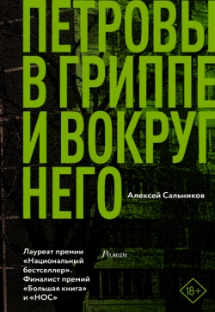 | Сальников, Алексей Борисович. Петровы в гриппе и вокруг него : роман / Алексей Сальников. - Москва : АСТ : Редакция Е. Шубиной, 2018. - 411 с. - (Классное чтение).  18+  Алексей Сальников родился в 1978 году в Тарту. Публиковался в альманахе "Вавилон", журналах "Воздух", "Урал", "Волга". Автор трех поэтических сборников. Лауреат премии "ЛитератуРРентген" (2005), финалист "Большой книги" и "НОС". Живет в Екатеринбурге.  "Пишет Сальников как, пожалуй, никто другой сегодня, а именно — свежо, как первый день творения. На каждом шагу он выбивает у читателя почву из-под ног, расшатывает натренированный многолетним чтением “нормальных” книг вестибулярный аппарат. Все случайные знаки, встреченные гриппующими Петровыми в их болезненном полубреду, собираются в стройную конструкцию без единой лишней детали. Из всех щелей начинает сочиться такая развеселая хтонь и инфернальная жуть, что Мамлеев с Горчевым дружно пускаются в пляс, а Гоголь с Булгаковым аплодируют. Поразительный, единственный в своем роде язык, заземленный и осязаемый материальный мир и по-настоящему волшебная мерцающая неоднозначность (то ли все происходящее в романе — гриппозные галлюцинации трех Петровых, то ли и правда обнажилась на мгновение колдовская изнанка мира) — как ни посмотри, выдающийся текст и настоящий читательский праздник".  Галина Юзефович
ЦГБ  ГБ ДК «Мир» | 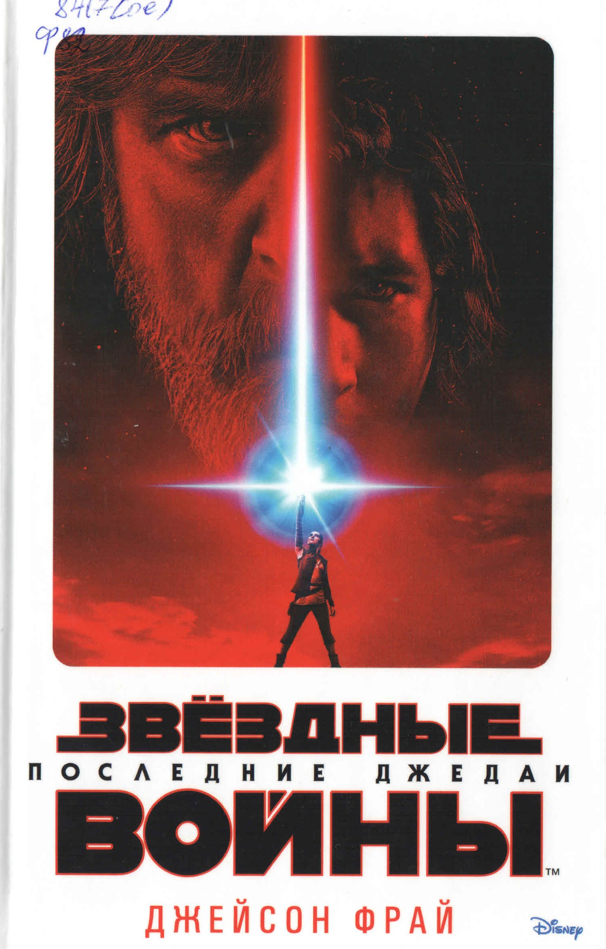 | Фрай, Джейсон. Звёздные войны. Последние джедаи : фантастический роман / Джейсон Фрай.- Санкт-Петербург : Азбука : Азбука-Аттикус, 2019. - 414 с. : ил. - (Звездные войны). - ISBN 978-5-389-15622-7  12+  Воинам Альянса удалось уничтожить ужасающее оружие Империи — «Звезду Смерти», но гражданская война продолжается, и имперский звездный флот рыщет по всей Галактике, разыскивая повстанцев. Люк Скайуокер провозглашен героем, ведь именно он нанес роковой удар по «Звезде Смерти». Но он не ищет славы — все, чего он хочет, это служить делу свободы и Восстанию за штурвалом своего истребителя. Однако, сражаясь в рядах Красной эскадрильи, он внезапно чувствует возмущение в Силе — таинственном энергетическом поле, пронизывающем все во Вселенной. И вчерашний фермер, а ныне пилот Альянса начинает подозревать, что судьба уготовила ему особый путь... Впервые на русском языке!
ЦГБ - Центральная городская библиотека (адрес: ул. Ленина, д. 23-а)
ГБ ДК «Мир» - Городская библиотека ДК «Мир» (адрес: ул. Ленина, д. 2-а)

